Bases de Dades II
Pràctica 2 – Manual d'ús

Balaguer Gimeno, Pere
Boyanov Koev, Petar

- Indicacions prèvies.
- Per fer que la pàgina web funcioni correctament, és molt important que l'estructura de directoris sia la seguent:
  - path_to_xampp/htdocs/Anuncis_Pershe

Un cop s'hagi creat l'esmentada estructura, es pot procedir a iniciar els servidors de l'eina Xampp:
- Apache
- Mysql

A més, si l'usuari està executant el codi sota un sistema Unix, cal que accedeixi a la terminal i executi una comanda per identificar quin usuari està al càrreg del procés:
- httpd
Ex:
ps aux | grep httpd → {usuari} = daemon

Un cop s'ha identificat l'usuàri, cal executar la comanda:
[sudo] chown {usuari} path_to_xampp/htdocs/Anuncis_Pershe/data/uploads

Si tot ha anat bé, l'usuàri hauria de tenir habilitada la funcionalitat de carregar fitxers.
En qualsevol altre cas, l'usuari es trobaria amb el següent missatge d'error
- No s'ha pogut carregar la imatge degut a que el directori no poseeix els permisos corresponents. Consultau l'apartat 1 del manual d'usuari
quan intentàs publicar/editar algún anunci o secció afegint una imatge.

- Si s'han seguit les passes anteriors, la pàgina web estarà disponible al path següent introduit a la barra de cerca del vostre navegador:
  - localhost/Anuncis_Pershe/

NOTA: el suport multiplataforma de la pàgina web es força deficient, es recomana als usuaris que emprin el navegador «Firefox» per fer-la funcionar.

- Un cop s'importi la base de dades, es crearà un compte d'adiminstrador per defecte:
  - UserID: Admin, Password: password

Amb aquest compte es podran publicar les primeres seccions. Es MOLT important que es publiqui com a minim una secció abans de que cap usuari intenti publicar un anunci o aquest no podrà fer-ho. Per motius de seguretat, es recomana a l'administrador que canvii el seu password tan aviat com puga (Inici → Connectat → Editar Perfil).

- Tot i que no es recomanable que hi hagi més d'un administrador de la pàgina, si fos necessari, es possible donar a algú permisos d'administrador executant la següent sentència SQL sobre la BD:
  - UPDATE Usuari SET Tipo=1 WHERE UserID=''{id de l'usuari en questió}''

- Punt de vista d'un Internauta
Inici
Sense Filtrat:
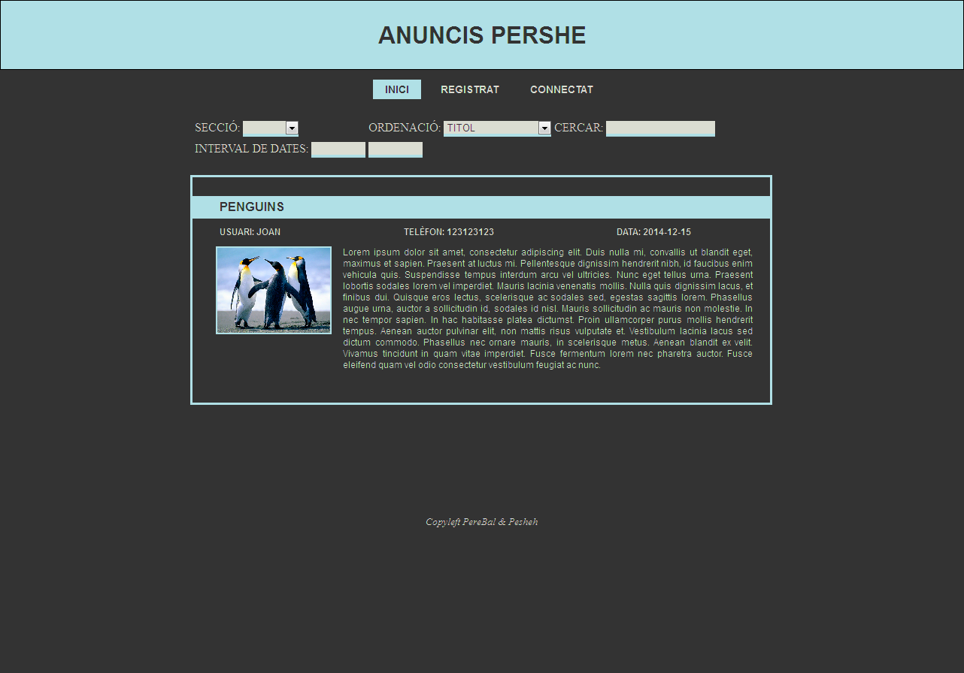

Fent un Filtrat:
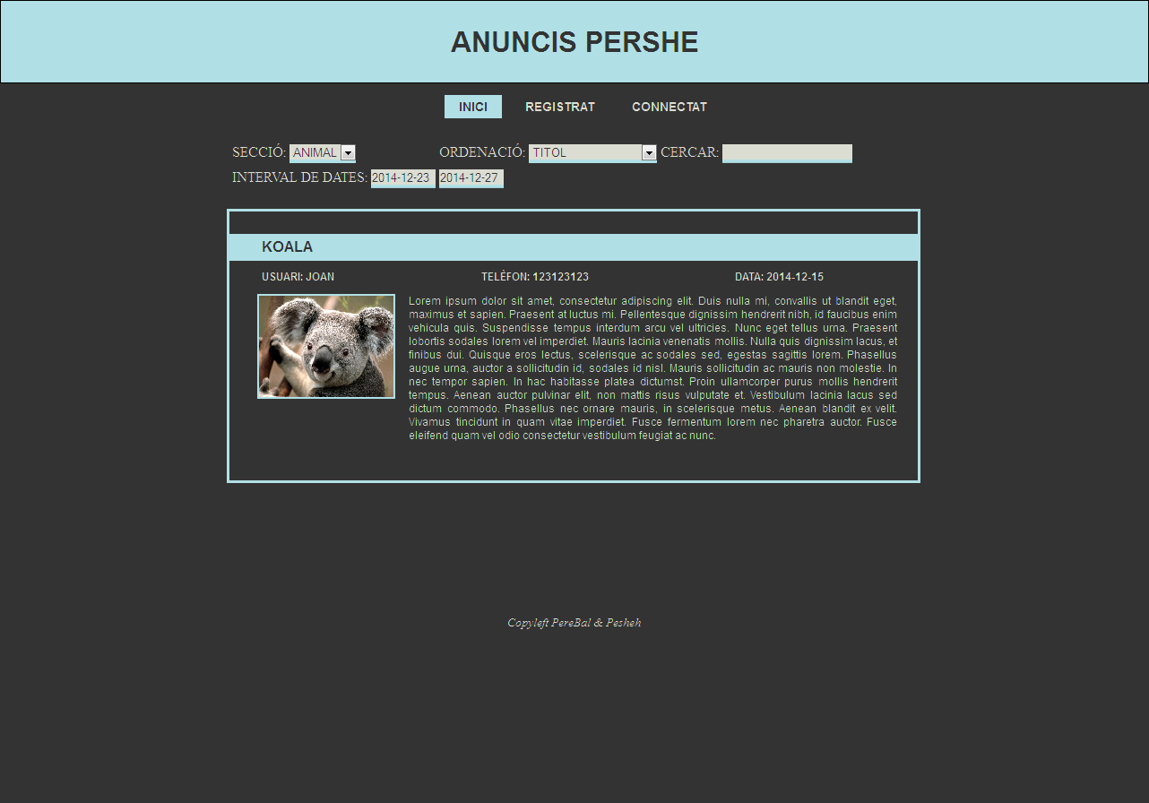

Aquí es mostren tots els anuncis vigents el dia d'avui amb una sèrie de filtres aplicables que facilitaran la vida a qualsevol internauta. Així es permetrá triar la secció dels anuncis, l'ordenació dels anuncis, cercar per el títol de l'anunci i un rang de dates dins del qual estaràn mostats el anuncis.

Registat
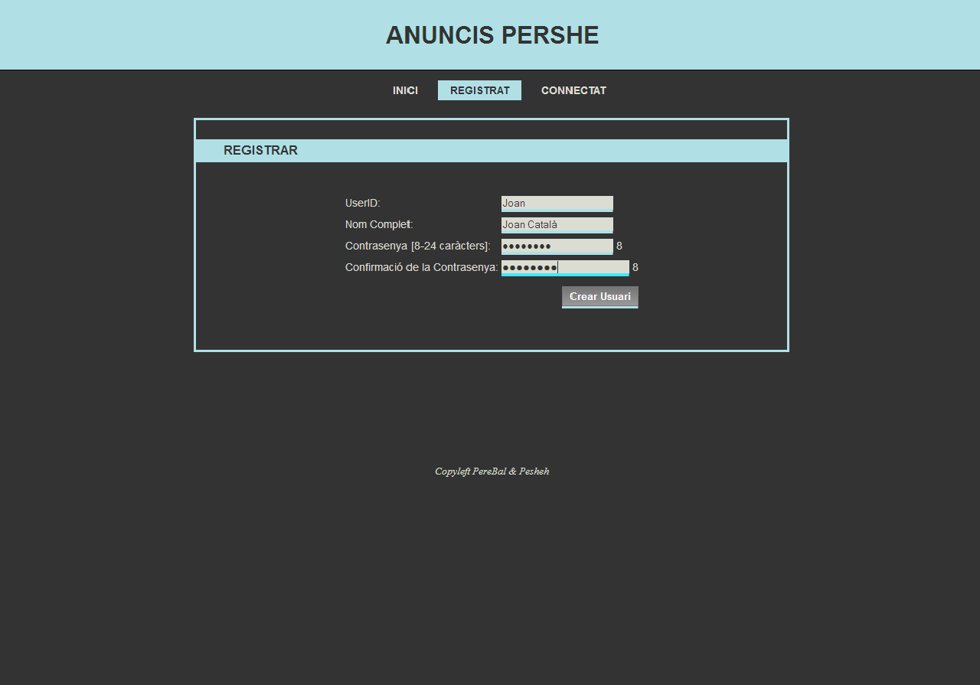
Aquesta finestra ofereix a l'usuari registrar-se al sistema. Es prou intuitiva com per no haver d'entrar en detalls

Connectat
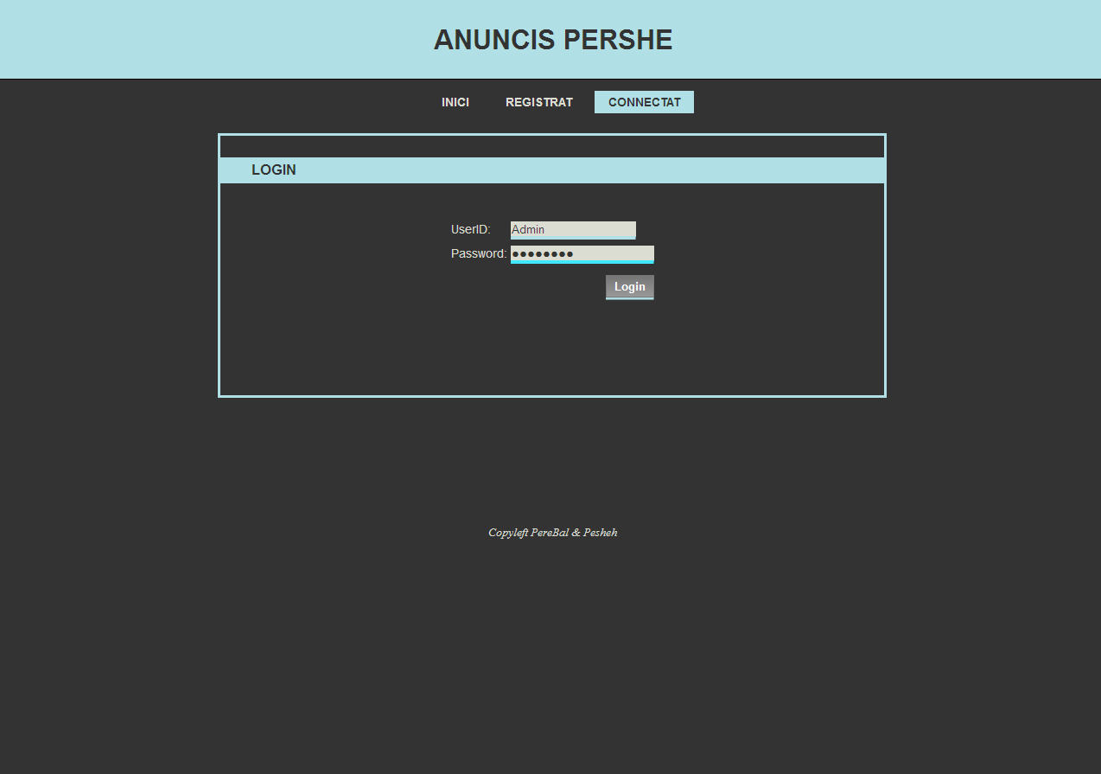
Aquí, s'ofereix als usuaris la possibilitat de connectar-se al sistema si ja s'han registrat amb anterioritat.

- Punt de vista d'un Usuari registrat

Publicar Anunci
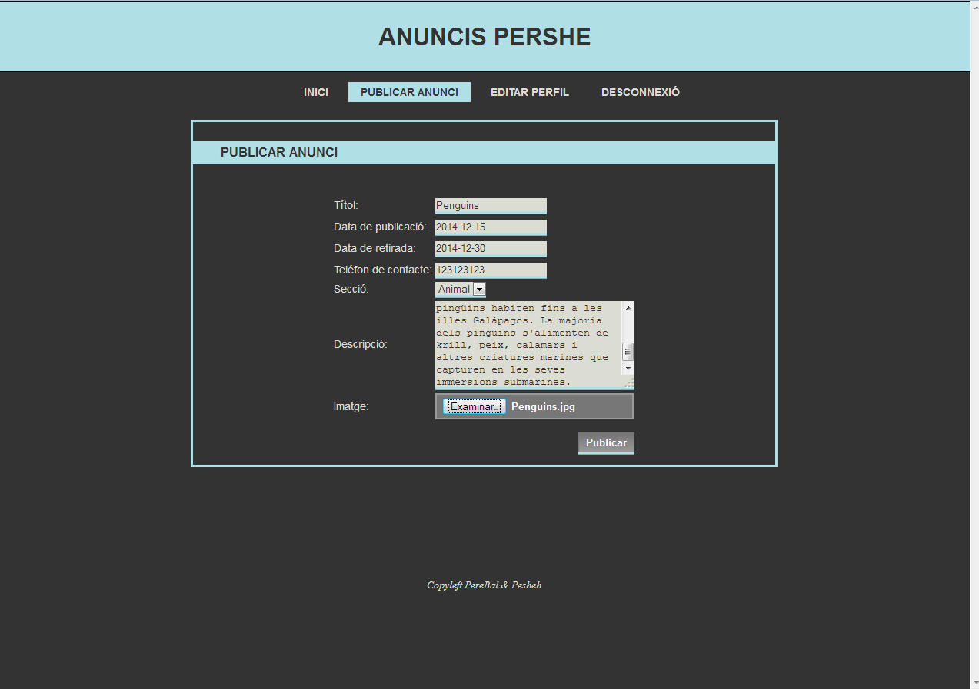
A destacar:
Si no s'afegeix una imatge, per defecte s'agafarà la de la secció escullida al formulari.

Editar Perfil
Ídem que en el cas de l'administrador

Llistar Anuncis publicats per l'usuari
Sense Filtrat:
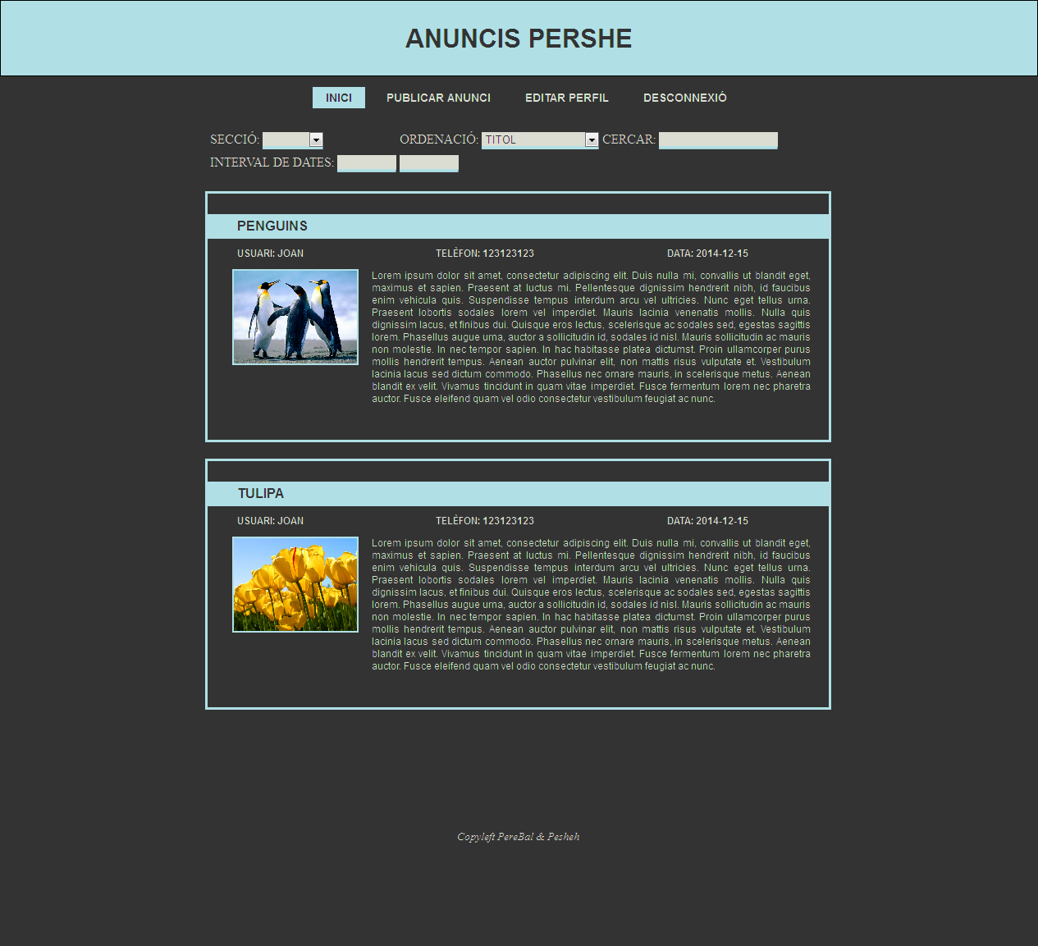

Fent un Filtrat:
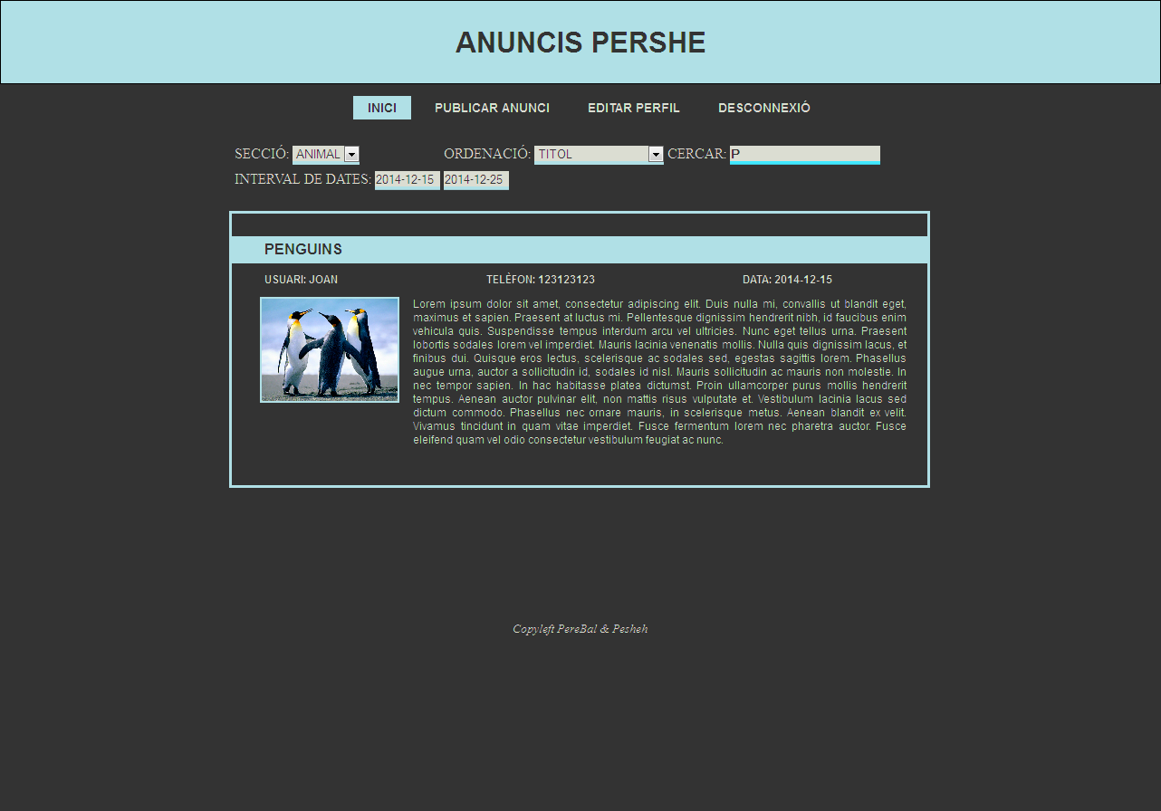
Sols en premer el botó d'Inici, ja es poden veure tots els anuncis publicats per l'usuàri. Hi ha diversos filtres per facilitar a l'usuari la cerca de l'anunci desitjat.

Editar/Eliminar Anunci
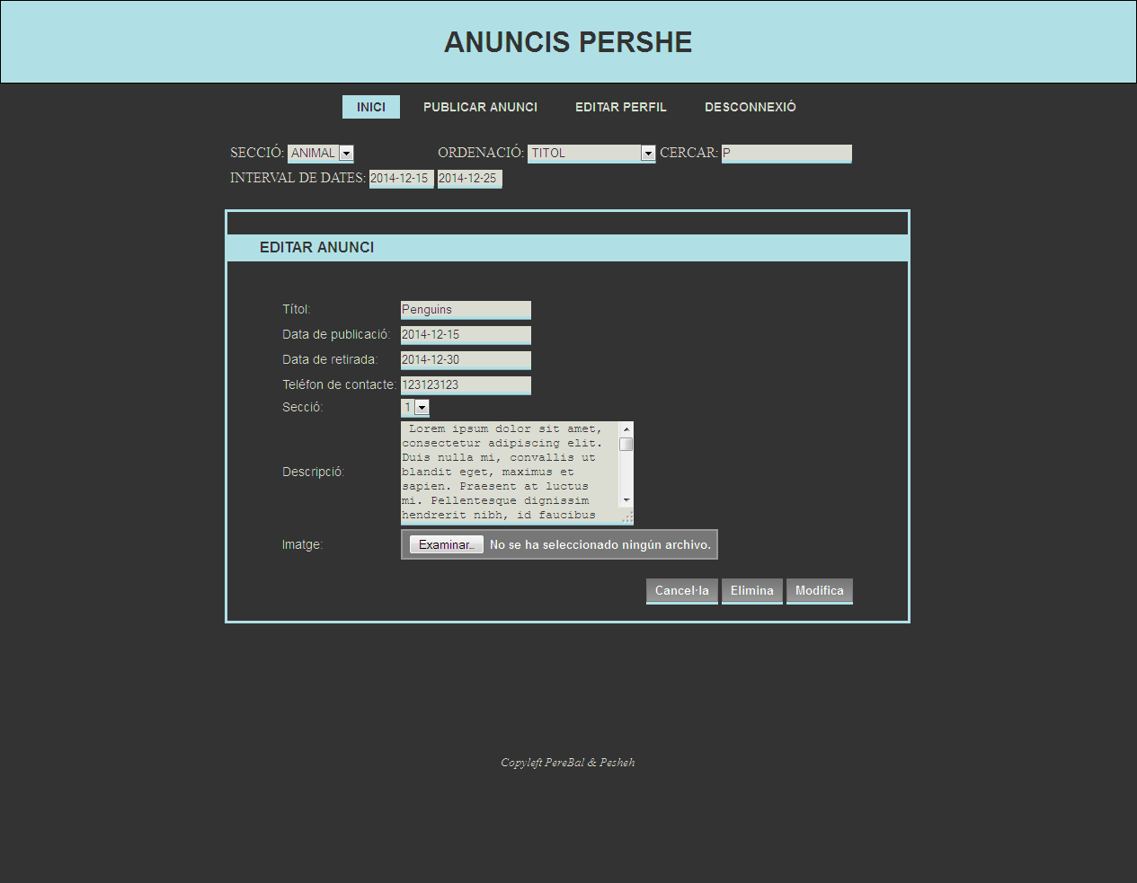
Per arribar a aquest punt, s'ha de fer el següent: Inici → Premer sobre l'anunci a editar.
D'altra banda, no és necessari explicar com ''funciona'' la funcionalitat.

- Punt de vista d'un Administrador
Afegir Secció
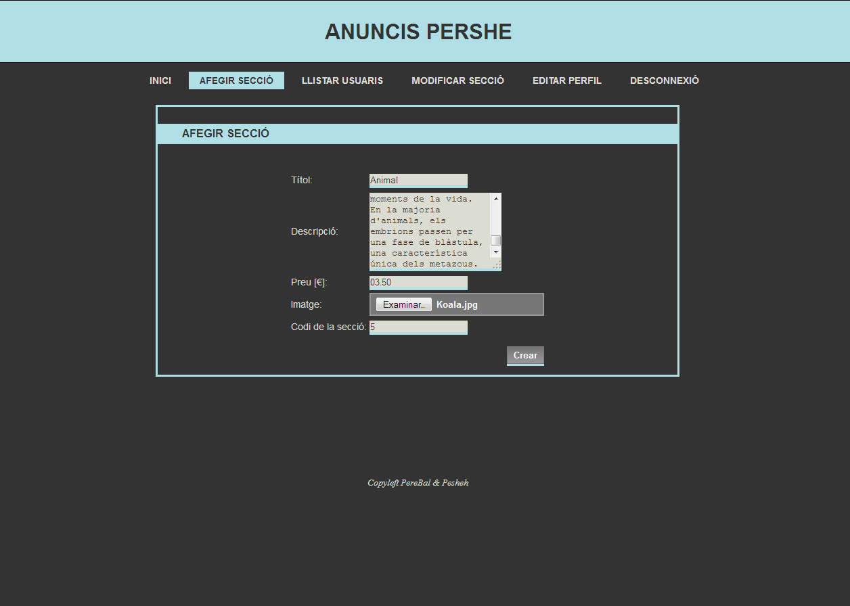
Punts remarcables:
- El títol de secció ha de ser únic.
- NO es recomana afegir el codi de la secció maualment, tot i així es una operació permesa. Apareixerà el següent missatge a un promt:
- Inserir el codi d'una secció manualment és una operació perillosa, esteu segur que desitjau continuar?
- La pàgina us informarà si us heu deixat un cap necessari buit.

Editar Perfil
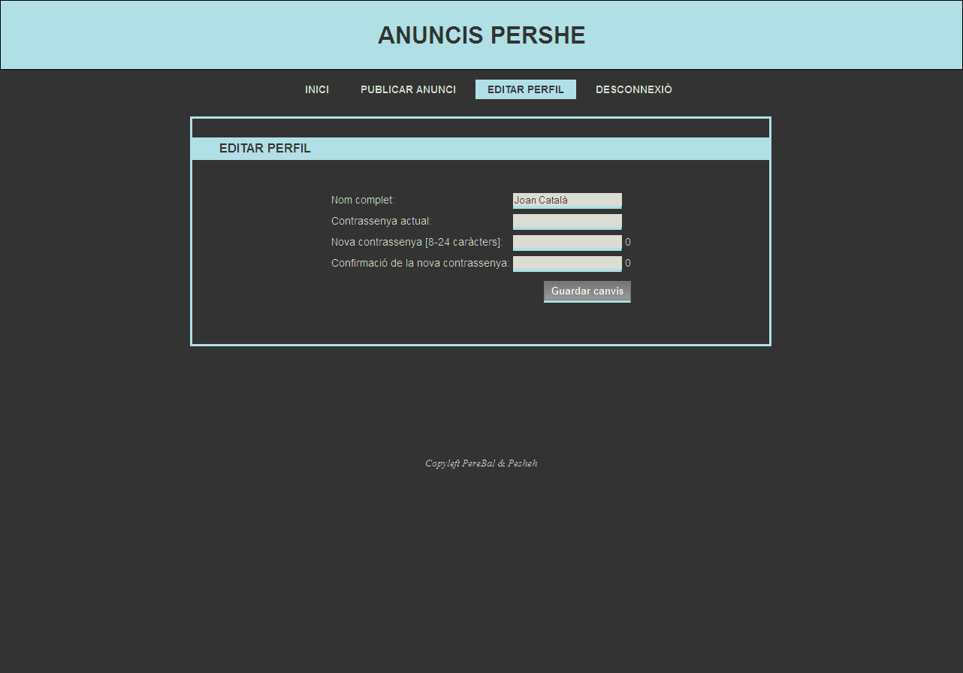
Si el camp contrassenya actual no coincideix amb el password de l'usuàri registrat a la BD, apareixerà un missatge d'error informant-ne a l'usuari.

NOTA: Els valors introduits sols s'actualitzaran a la BD si difereixen amb als allà registrats.

Llistar Usuaris
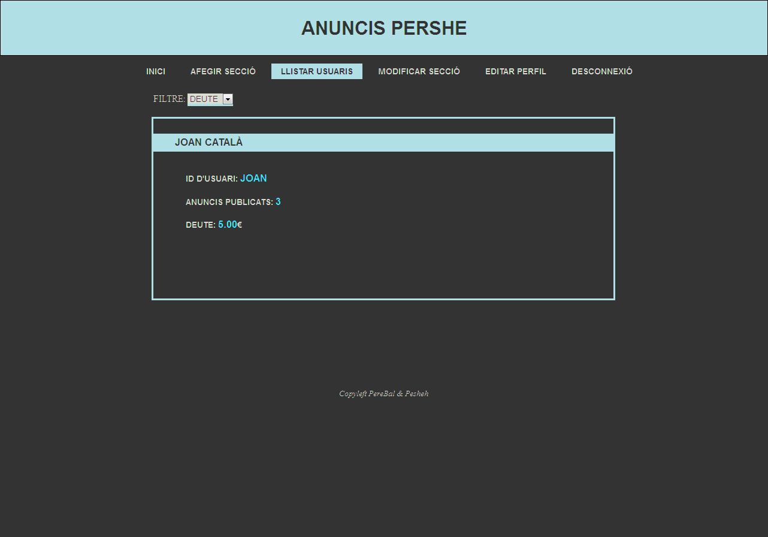
Punts remarcables:
  - Si es prem sobre una de les ''capses'' on es representa cada usuari, hom podrà accedir a l'àrea de facturació d'aquell usuàri (sempre que el deute d'aquest sia major que 0).
  - Es poden aplicar 3 tipus de filtrats/ordenacions sobre la llista
    - Ordenar per deute.
    - Filtrar i ordenar per nom.
    - Filtrar i ordenar per id d'usuàri.

Modificar Secció
Primer es fa una llista de seccions:
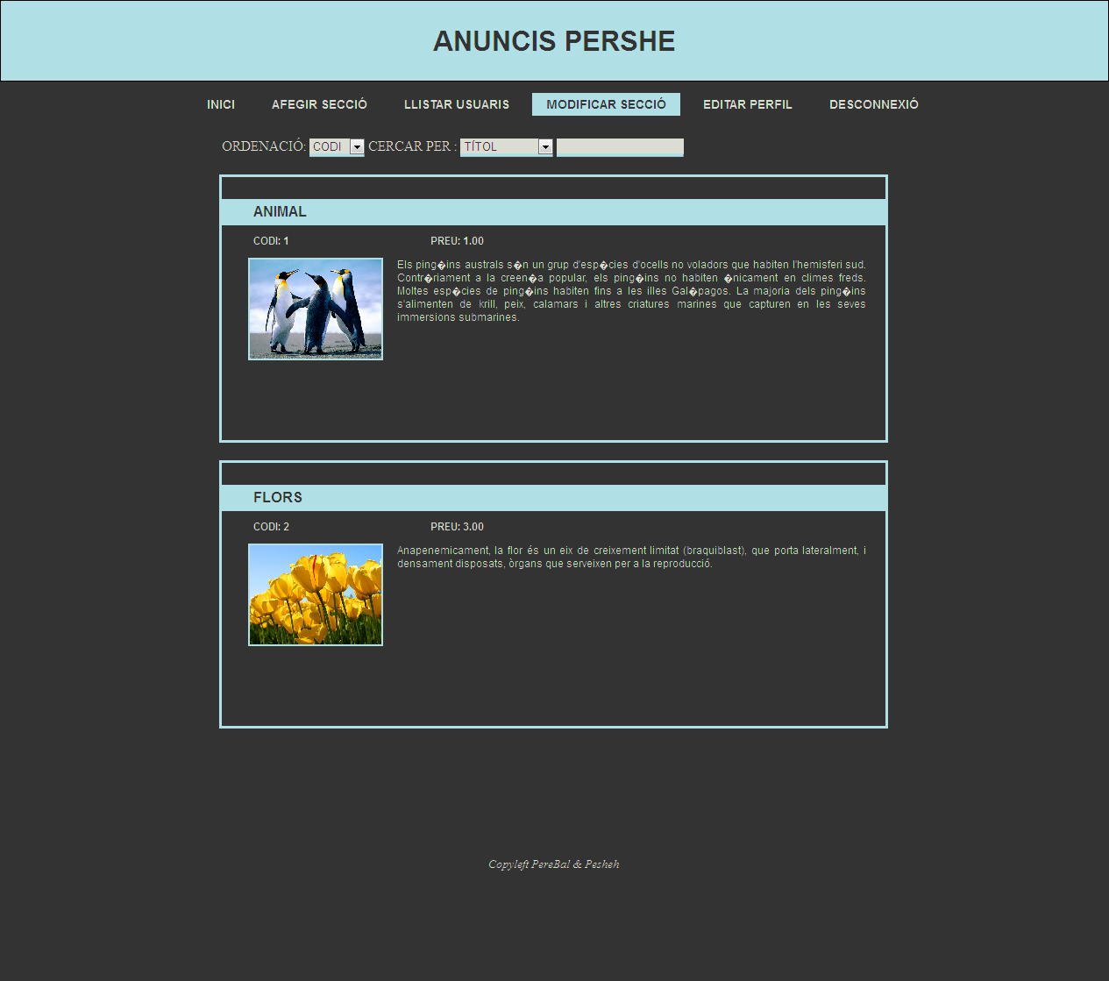

Després editam la secció:
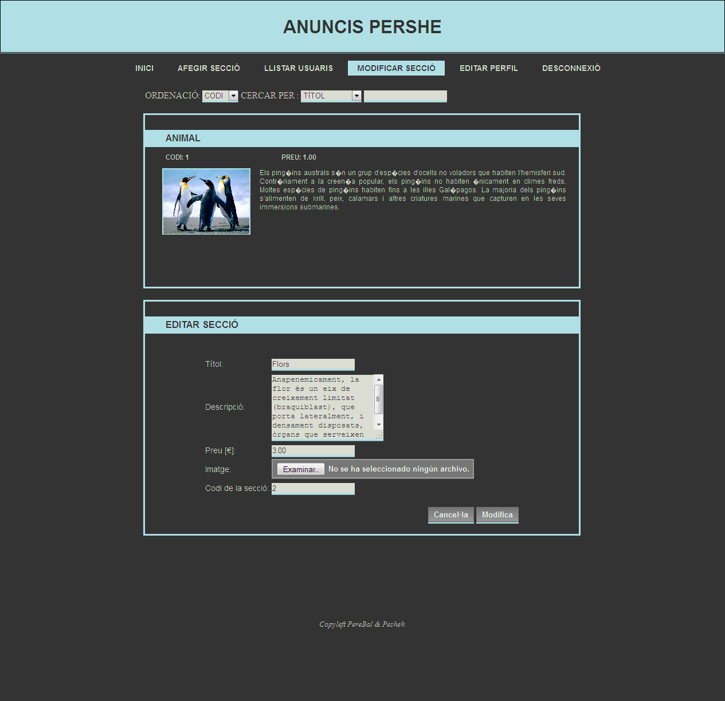

El sistema es el mateix que «modificar usuaris» sols que enlloc de sobre usuaris, es fa feina sobre seccions.

Facturar
Filtrat per tot el temps:
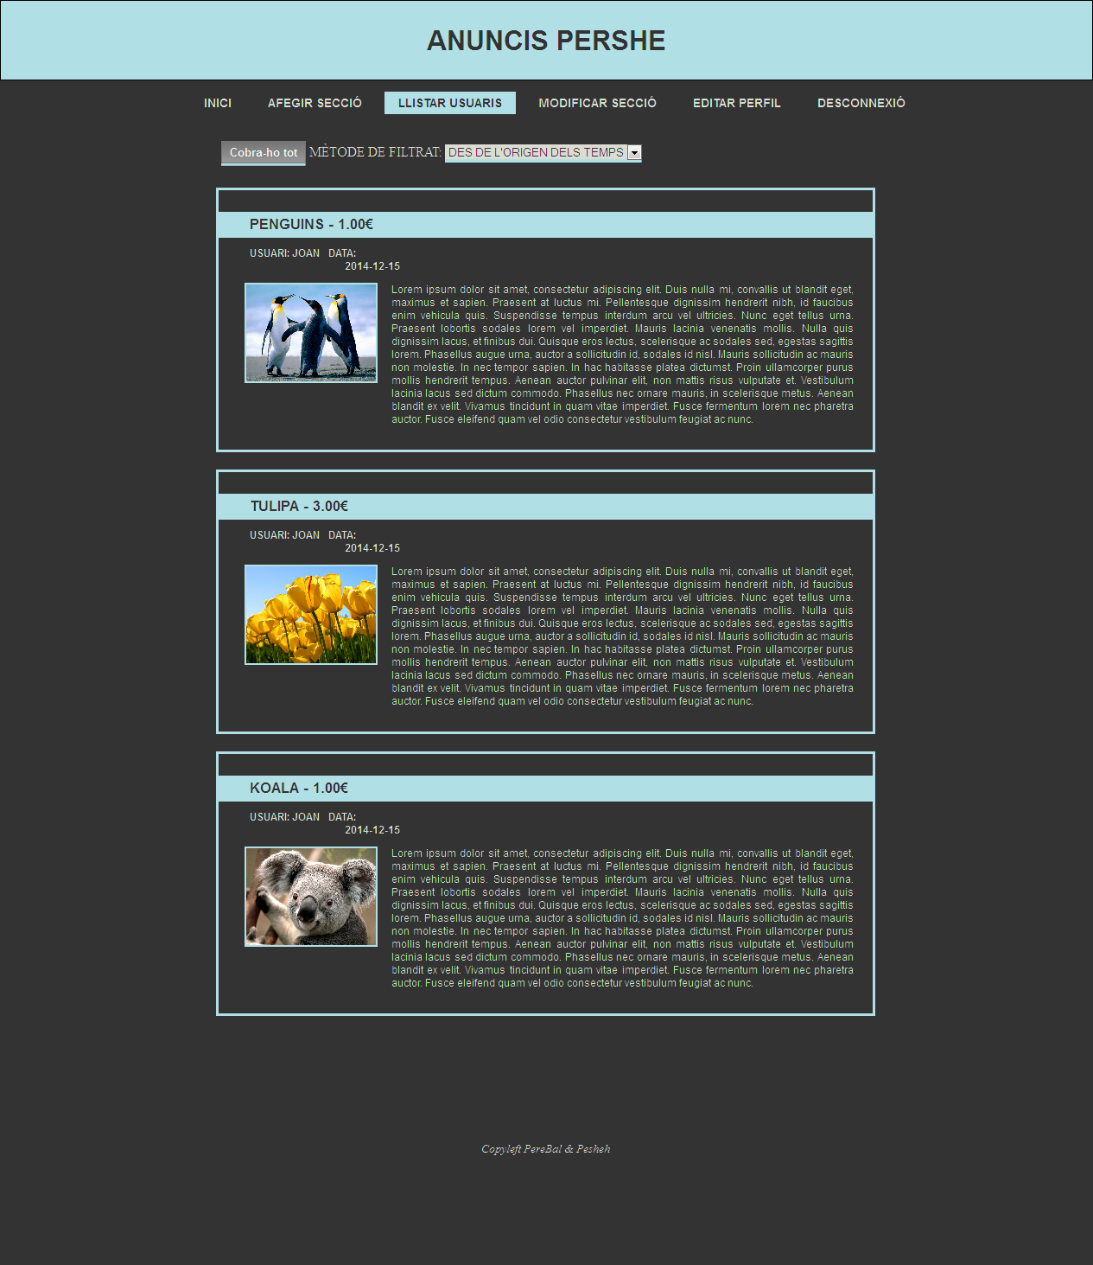

Filtrat per un rang de temps:
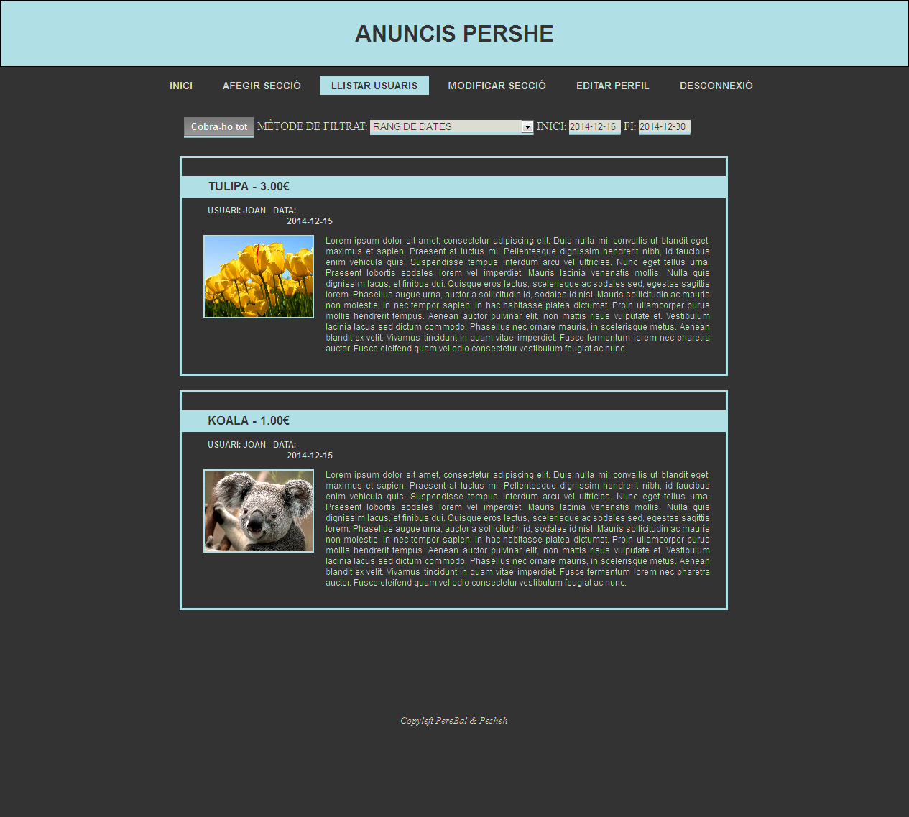
Factura:
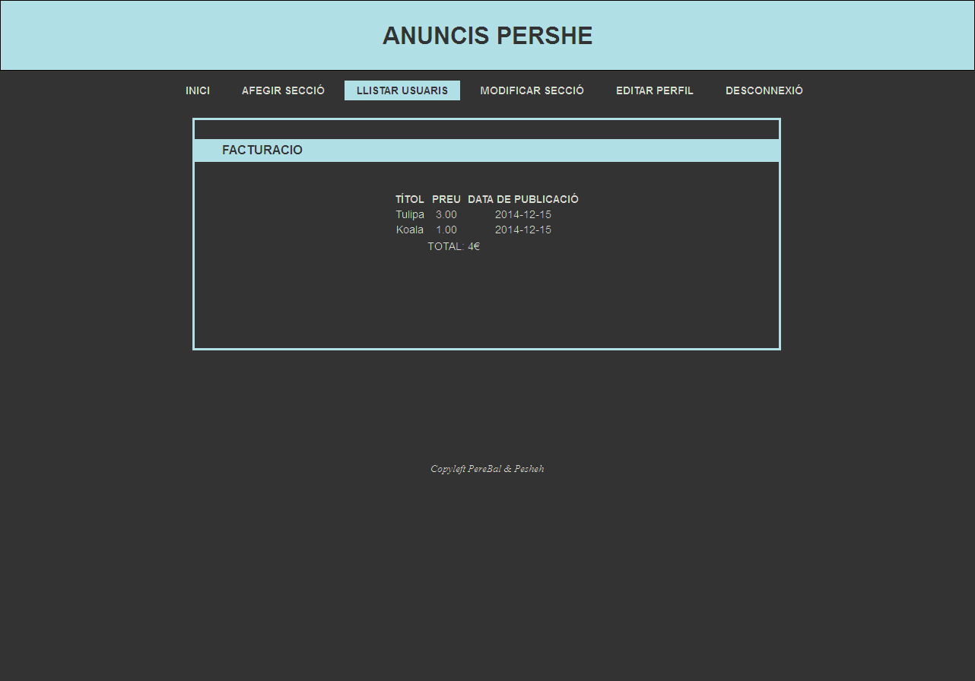
Un cop s'ha accedit a l'àrea de facturació, aquí es mostren tots els anuncis que ha publicat l'usuari (amb un – 0€ si els ha pagat).

Es pot filtrar per:
- L'origen dels temps (Tots els anuncis publicats per l'usuàri)
- Pendents de pagar
- Rang de dates

Un cop s'hagi trobat el que es desitja, si es prem el botó «Cobra-ho tot» es generarà la factura que s'ha d'enviar a l'usuari i s'actualitzaran els registres pertinents a la BD.

NOTA: O es cobren TOTS els elements pertinents o no es cobrarà res(això s'aconsegueix mitjançant una transacció).

